Traiter des données pour comprendre le mode d'action d'un anti-inflammatoire.

Extrait de programme
Thème 3-A-1 La réaction inflammatoire, un exemple de réponse innée
La réaction inflammatoire aiguë en est un mécanisme essentiel.[....]. Elle prépare le déclenchement de l'immunité adaptative
Objectif et mots-clés. Organes lymphoïdes, macrophages, monocytes, granulocytes, phagocytose, mastocytes, médiateurs chimiques de l'inflammation, réaction inflammatoire, médicaments anti-inflammatoires.
Travail proposé par le groupe de formateurs (P.Mercier)
Capacités, attitudes :
- Recenser, extraire et exploiter des informations, y compris expérimentales, sur les effets de médicaments antalgiques et anti-inflammatoires
- Exprimer et exploiter des résultats, à l'écrit, à l'oral, en utilisant les technologies de l'information et de la communication.
- Communiquer dans un langage scientifiquement approprié : oral, écrit, graphique, numérique.
- Montrer de l'intérêt pour les progrès scientifiques et techniques.

Matériel et documents
- ordinateur, logiciel RASTOP ou équivalent
- fichiers de molécules (aspirine, ibuprofen, liaison COX-aspirine, COX-ibuprofène,..)
- documents fiche médicaments (aspirine, ibuprofène)
- document sur les anti-inflammatoires, la biosynthèse de molécules de la réaction inflammatoire (prostaglandines) et le rôle de l’enzyme COX
Travail proposé
Organiser une tâche complexe destinée à la compréhension de l’action des anti-inflammatoires : prévoir une mise en situation, rédiger la consigne.
Prévoir une évaluation des capacités mises en jeu.

Document 1
Extraits de la fiche descriptive de deux médicaments (d'après Vidal)

ASPIRINE DU RHÔNE
Mis à jour : Mardi, 22 Mai 2012.

Antalgique et antipyrétique

Dans quel cas le médicament ASPIRINE DU RHÔNE est-il prescrit ?
Ce médicament contient de l'aspirine, qui possède de nombreuses propriétés : antalgique et antipyrétique, mais aussi anti-inflammatoire à dose élevée, et fluidifiant du sang.
Il est utilisé dans le traitement symptomatique des douleurs et de la fièvre.

IBUPROFÈNE MYLAN 400 mg
Mis à jour : Mardi, 22 Mai 2012.

Anti-inflammatoire non stéroïdien
Ce médicament est un générique de BRUFEN

Dans quel cas le médicament IBUPROFÈNE MYLAN 400 mg est-il prescrit ?
Ce médicament contient de l'ibuprofène, un anti-inflammatoire non stéroïdien (AINS). Il lutte contre l'inflammation et la douleur, fait baisser la fièvre et fluidifie le sang.
Il est utilisé chez l'adulte dans le traitement de la douleur et de la fièvre et dans le traitement symptomatique : des rhumatismes inflammatoires et de certaines arthroses ; des arthrites, des tendinites, des lombalgies, des sciatiques, des cruralgies ; des douleurs faisant suite à un traumatisme de l'appareil locomoteur ; des règles douloureuses.

Document 2

Voie de biosynthèse et effets des prostaglandines: en italique les enzymes qui catalysent les réactions impliquées. Les prostaglandines sont produites localement lors de la réaction inflammatoire.
(Source : www.snv.jussieu.fr/vie/dossiers/aspirine)
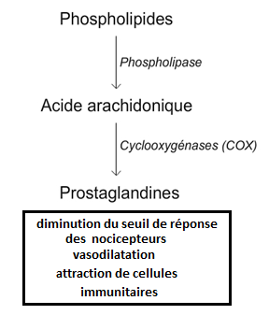

Document 3 : Activité de l'enzyme COX en fonction de la concentration en aspirine et ibuprofène.
(Source : www.futura-sciences.com/fr/doc/t/medecine-1/d/etude-de-la-reaction-inflammatoire)
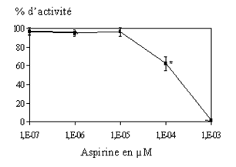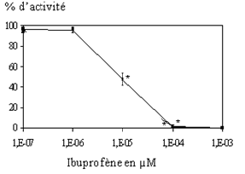

Document 4 : Lors de la catalyse (production de prostaglandine) l'acide arachidonique (ACD) vient se loger dans un canal entre la tyrosine 385 (en jaune) et la sérine 530 (en bleu) de l’enzyme COX.

Document 5 : L'aspirine réagit avec la sérine 530 (ajout d'un groupe acétyle. Cette réaction est la conséquence de la fixation de l'aspirine (SAL) sur l'arginine 120 par son groupement carboxyle (OH-C=O).

Voir le document proposition d’utilisation en classe (correction) : inflammation éléments de réponse.doc

